Si vous éprouvez des difficultés à lire ce courriel, veuillez essayer la version Web.
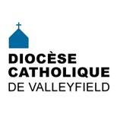 | INFO HEBDO  8 novembre 2017
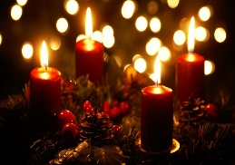  Liturgie de l'Avent | La région pastorale de Valleyfield a tenu le 1er novembre dernier une session de formation sur la liturgie de l'Avent. On y partagé notamment cette prière  d'Anselm Grün :  Que Dieu bon et miséricordieux vous bénisse, qu’il vous entoure de sa Présence aimante.  Qu’il soit à vos côtés au lever et au coucher, au départ de chez vous et à votre retour.  Lorsque vous travaillez, qu’il vous aide à réussir, qu’il vous protège quel que soit votre chemin et vous soutienne quand vous faiblissez  Qu’il soit avec vous dans chaque rencontre, et qu’il ouvre votre regard au mystère de chaque visage.  Amen.  Vous pouvez visionner le document Power Point utilisé pour guider cette formation.  Bon temps de l'Avent!
Message de Mgr Noël Simard pour le mois de novembre   | DES TRANQUILISANTS À L’INTRANQUILLITÉ!  Notre monde occidental soigne beaucoup le mal à l’âme avec les tranquillisants. On prétend guérir tous les maux avec cette panacée. Quand arrive le mois de novembre, le mois des « morts », les changements de température, le raccourcissement des jours, la fatigue, la lourdeur des engagements, etc., risquent de nous entraîner dans la « déprime ». Nous aimerions que parfois le temps s’arrête pour qu’un moment, tout soit tranquille; on est tenté alors de « faire le mort » ou de « prendre un tranquillisant ».  La lecture récente d’un livre intitulé L’intranquillité, de Marion Muller-Colard, m’invite à nous proposer l’intranquillité comme faisant partie de notre condition humaine. En ce mois de novembre, je nous souhaite cet « inconfort », cette pointe d’impatience, ce « frémissement », comme l’écrit cet auteur, en un mot cette intranquillité qu’il nous faut pour reprendre sans cesse la route de la sortie de soi et de la rencontre de l’autre.  Accueillir le dérangement, voire l’inquiétude, c’est lutter contre l’engourdissement; c’est laisser l’Esprit de Dieu, Esprit des nouveautés et des recommencements élargir notre cœur à la mesure de Son Amour. C’est vivre la grâce de savoir être dérangé et savoir inviter à la table de son cœur ces amis de Dieu qui sont souvent oubliés, tels que les pauvres, les malades, les gens seuls, les sans-abris…  Vivre cette grâce de l’intranquillité, c’est savoir qu’avec l’Esprit en nous, il restera toujours de la place dans nos vies pour ceux et celles qui viennent frapper à la porte de nos cœurs.
Message de Mgr Simard pour la Journée mondiale des pauvres  19 NOVEMBRE 2017   | Le pape François a fait du 33e dimanche du temps ordinaire (le 19 novembre cette année) la Journée mondiale des pauvres. Dans son message pour cette journée, le pape a voulu « offrir à l’Église cette journée afin que dans le monde entier, les communautés chrétiennes deviennent toujours davantage, et mieux, signe concret de la charité du Christ pour les derniers, et pour ceux qui sont le plus dans le besoin. » Il nous invite aussi à ne pas tant faire des actions et des projets pour les pauvres, mais avec les pauvres.  Le 20 octobre dernier, c’était, partout au Québec, la Nuit des sans-abri. Dans notre diocèse, des gens de tous horizons se sont rassemblés à Salaberry-de-Valleyfield, Vaudreuil-Dorion et Mercier pour participer à cette veillée et vivre pour une nuit ce que vivent régulièrement les pauvres d’entre les pauvres. À tous ceux et celles qui ont participé à cet événement, merci et bravo pour votre beau témoignage de solidarité!  En ce dimanche des pauvres, c’est l’occasion de faire un effort spécial pour se faire proche d’une personne démunie ou privée de présence humaine, en lui rendant visite ou en l’invitant à partager un repas ou une activité familiale. En cette journée, je laisse l’Esprit du Seigneur émouvoir mon cœur et inventer des actions simples pour accueillir Jésus dans le pauvre…  † Noël Simard, Évêque de Valleyfield
CAMPAGNE ANNUELLE DE SOUSCRIPTION  2017-2018  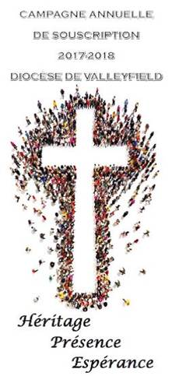 | 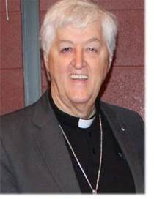  Héritage, Présence, Espérance!  Voilà le thème qui guide notre Église diocésaine dans les célébrations marquant le 125ième anniversaire de sa fondation et qui se termineront en juin 2018. Oui, nous avons hérité d’une belle Église diocésaine qui continue d’être présente à notre monde et qui se tourne vers l’avenir. A l’appel du pape François, soyons une Église en marche, proche des gens et de leurs réalités, donc une Église en sortie.  Les défis sont nombreux : transmission de la foi aux jeunes, solidarité face aux enjeux cruciaux de notre société et du monde, présence aux gens seuls ou marginalisés, célébrations vivantes, vocations et relève, témoignage dans une monde indifférent ou opposé aux valeurs spirituelles ou religieuses, maintien et protection du patrimoine…  Contribuer généreusement à la campagne de souscription nous permet de relever ces défis et réaliser notre mission de porter la Joie de l’Évangile et la Joie de l’amour. En cette année du 125e, votre soutien tant spirituel que financier nous donne les moyens de demeurer actifs dans la transformation de notre monde et de notre Église, avec courage et audace. Ensemble, soyons fiers de l’héritage de notre foi et n’ayons pas peur de le faire connaître. Merci du fond du cœur de votre collaboration et de votre contribution qui nous sont essentielles!  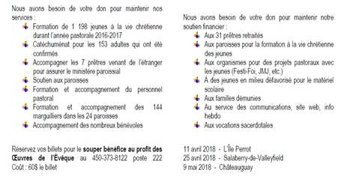  Avec ma gratitude et ma bénédiction, † Noël Simard  (Cliquez sur l'image pour agrandir)
  LA MINUTE VERTE | Aujourd’hui pour prendre soin de la Création, je vous rappelle l’importance de ne pas jeter à la poubelle les médicaments périmés, mais plutôt les rapporter à votre pharmacie. En effet, certains ingrédients pourraient encore être actifs et nuisibles pour l’environnement s’ils se trouvaient directement dans l’environnement ou dans l’eau.  Profitez-en pour faire un ménage de vos pharmacies !  Les actualités sur la Création : une conférence gratuite sur le Zéro Déchet.
ÉVÉNEMENTS À VENIR | - À Ma foi c'est vrai! cette semaine, nous rencontrons Me Pierre-Luc Joncas.  - Rencontre des confirmands adultes le 8 novembre (19h à la basilique-cathédrale Sainte-Cécile)  - Congrès paroissial à Saint-François-sur-le-Lac le 11 novembre  - Messe des violoneux à Saint-François-sur-le-Lac (11h à Saint-Zotique)  - Concert de Noël à l'église Saint-Timothée le 12 novembre (14h)  - Conférence de Mme Aline Desrochers-Brazeau le 14 novembre à Saint-Michel  - Messe du guérison du Renouveau charismatique le 18 novembre (13h à Saint-Timothée)  - Confirmation à Saint-Joseph-de-Soulanges (Les Cèdres) le 18 novembre à 17h.  - Journée mondiale des pauvres le 19 novembre  - Brunch des bénévoles de Sainte-Cécile le 19 novembre  - Bureau de l'évêque avec les responsables régionaux le 20 novembre  - Réunion de Foi et Partage le 20 novembre (18h45) à la Salle des Oeuvres  POUR CONNAÎTRE TOUS LES ÉVÉNEMENTS À VENIR, CONSULTEZ NOTRE CALENDRIER DIOCÉSAIN!
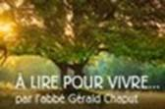 | Des eaux usées à transformer - une réflexion de l'abbé Gérald Chaput.
SUIVEZ-NOUS SUR FACEBOOK! | 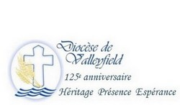
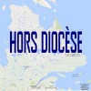
Tous droits réservés - Diocèse catholique de Valleyfield
11, rue de l'église, Salaberry-de-Valleyfield, QC J6T 1J5
T 450 373.8122 - F 450 371.0000
info@diocesevalleyfield.org
Faites parvenir les informations concernant vos événements à info@diocesevalleyfield.org
Pour vous désinscrire: info@diocesevalleyfield.org
S.V.P. Spécifier votre nom et l'adresse électronique à désinscrire. Merci!
Pascale Grenier

Service des communications

mailto:info@diocesevalleyfield.org
450-373-8122 poste 245

www.diocesevalleyfield.org

